Внешнее согласование соглашений в подразделе «Реестр соглашений ЮЛ, ИП, ФЛ» Получателем
Синий цвет индикатора внешнего согласования означает, что согласование соответствующим внешним согласующим не требуется.
Желтый цвет индикатора внешнего согласования означает, что требуется согласование соответствующим внешним согласующим.
Зеленый цвет индикатора внешнего согласования означает, что осуществлено утверждение положительной резолюции соответствующим внешним согласующим.
Красный цвет индикатора внешнего согласования означает, что осуществлено утверждение отрицательной резолюции соответствующим внешним согласующим и документ отклонен.
После успешного внутреннего согласования соглашения станет доступно последовательное внешнее согласование Получателем, и Предоставителем.

Формирование резолюции
Для формирования резолюции необходимо одним нажатием левой кнопки мыши выбрать соответствующую строку, нажать на кнопку «Согласование» и одним нажатием левой кнопки мыши выбрать пункт [Резолюция] (Рисунок 1).
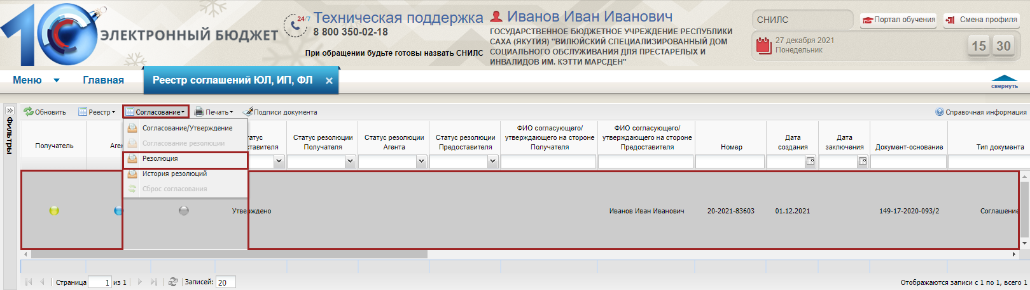
Рисунок 1. Формирование резолюции
В открывшемся окне «Решение» поля «Дата, время поступления на согласование» и «Наименование ГРБС, должность, ФИО» заполняются автоматически и недоступны для редактирования.
Поле «Решение» заполняется выбором значения «Согласовано» или «Не согласовано» из раскрывающегося списка.
Важно! Для получения индикатора внешнего согласования зеленого цвета в графе «Получатель» необходимо:
- в поле «Решение» выбрать значение «Согласовано»;
- в окне «Решение» нажать на кнопку «Сохранить»;
- сформировать лист согласования для положительной резолюции;
- в окне «Лист согласования» нажать на кнопку «Согласовано»;
- в окне «Лист согласования» нажать на кнопку «Утверждено».
Важно! Для получения индикатора внешнего согласования красного цвета в графе «Получатель» необходимо:
- в поле «Решение» выбрать значение «Не согласовано»;
- в поле «Текст решения о согласовании» вручную с клавиатуры ввести комментарий;
- в окне «Решение» нажать на кнопку «Сохранить»;
- сформировать лист согласования для отрицательной резолюции;
- в окне «Лист согласования» нажать на кнопку «Согласовано»;
- в окне «Лист согласования» нажать на кнопку «Утверждено».
Важно! Поле «Решение» обязательно для заполнения.
Поле «Текст решения о согласовании» заполняется вручную с клавиатуры.
Важно! Поле «Текст решения о согласовании» обязательно для заполнения, если в поле «Решение» выбрано значение «Не согласовано».
Поле «ФИО, должность, структурное подразделение автора резолюции» заполняется автоматически и недоступно для редактирования.
После заполнения обязательных полей необходимо нажать на кнопку «Сохранить» (Рисунок 2).
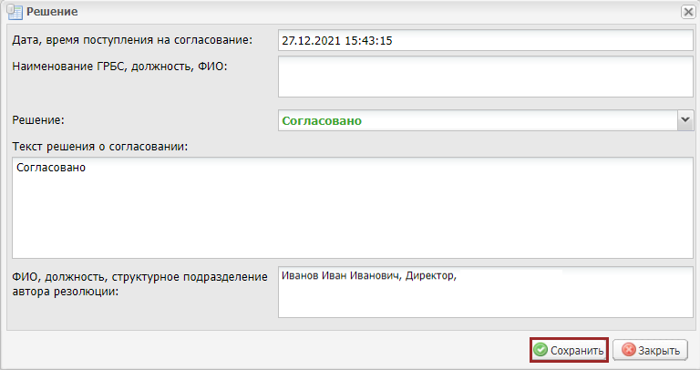
Рисунок 2. Сохранение введенных данных
В результате значение в графе «Статус резолюции получателя» изменится на «Черновик».

Формирование листа согласования
Для формирования листа согласования необходимо одним нажатием левой кнопки мыши выбрать соответствующую строку, нажать на кнопку «Согласование» и одним нажатием левой кнопки мыши выбрать пункт [Согласование резолюции] (Рисунок 3).
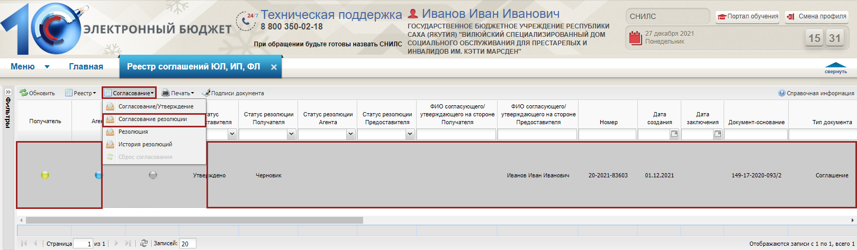
Рисунок 3. Формирование листа согласования
В результате откроется окно «Лист согласования документа», в котором для добавления согласующих и утверждающего вручную необходимо нажать на кнопки «Добавить» (Рисунок 4).
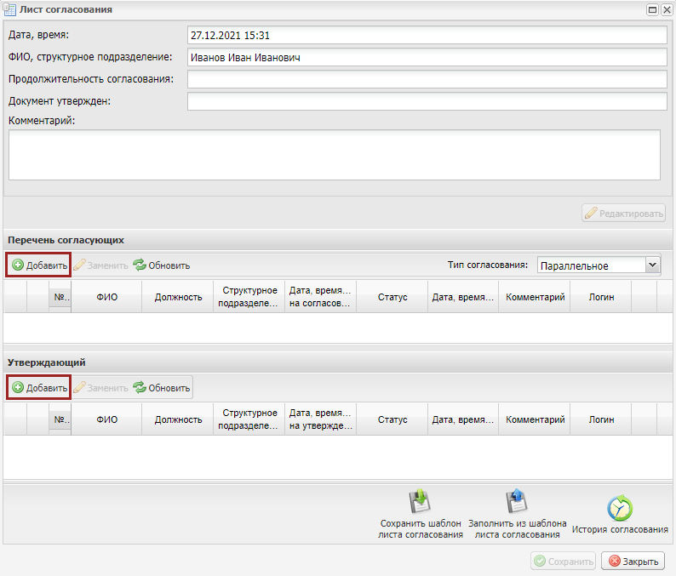
Рисунок 4. Окно «Лист согласования документа»
В открывшемся окне «Выбор пользователей» необходимо установить «галочку» напротив соответствующей строки и нажать на кнопку «Выбрать» (Рисунок 5).
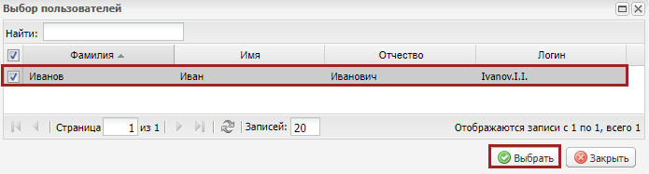
Рисунок 5. Выбор пользователей
Важно! Из списка можно выбрать несколько согласующих лиц и только одно лицо, утверждающее лист согласования. Лист согласования невозможно сохранить, если не выбран утверждающий.
В результате в лист согласования будут добавлены согласующие и утверждающий.
Для сохранения листа согласования необходимо нажать на кнопку «Сохранить» (Рисунок 6).
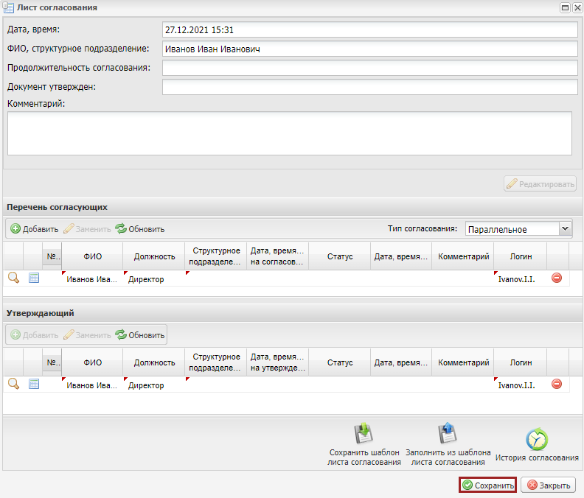
Рисунок 6. Сохранение введенных данных
До начала процесса согласования автору листа согласования доступно редактирование перечня согласующих и утверждающего.
Важно! Удаление ранее выбранного согласующего или утверждающего лица возможно лишь с последующей заменой согласующего или утверждающего лица и, если согласующие или утверждающее лица не приступили к процессу согласования.

Согласование
Для согласования резолюции согласующему необходимо одним нажатием левой кнопки мыши выбрать соответствующую строку, нажать на кнопку «Согласование» и одним нажатием левой кнопки мыши выбрать пункт [Согласование резолюции] (Рисунок 7).
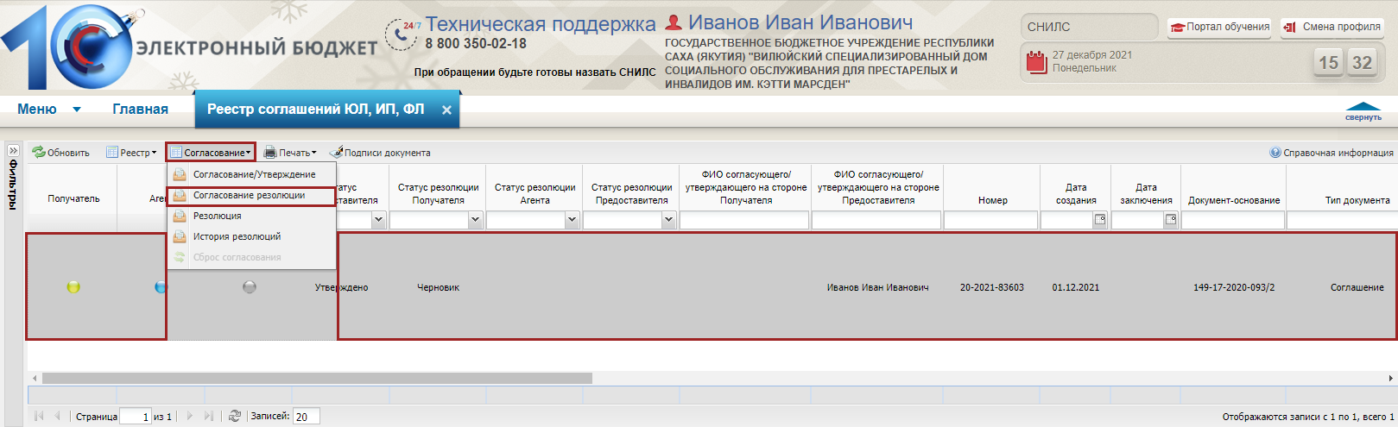
Рисунок 7. Переход к согласованию
В открывшемся окне «Лист согласования документа» необходимо нажать на кнопку «Согласовано» или «Не согласовано» (Рисунок 8).
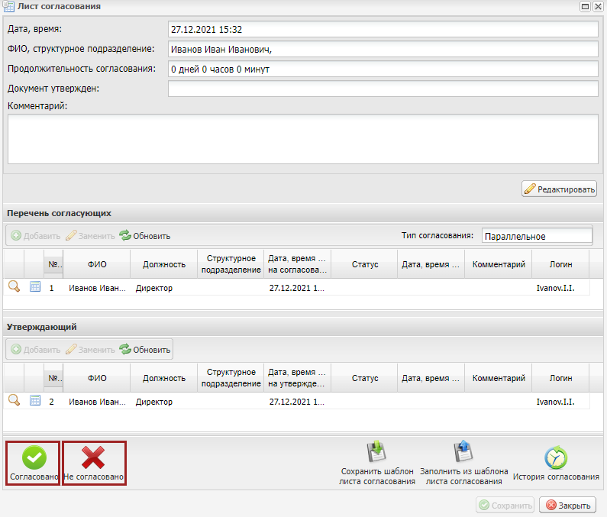
Рисунок 8. Согласование документа
Важно! Если нажать на кнопку «Согласовано», то документ успешно согласуется и значение в графе «Статус резолюции Получателя» изменится на «Согласовано».
Важно! Если нажать на кнопку «Не согласовано», то откроется окно «Редактирование объекта», в котором необходимо вручную с клавиатуры ввести значение в поле «Комментарий» и нажать на кнопку «Сохранить». В результате значение в графе «Статус резолюции Получателя» изменится на «Не согласовано».
При необходимости повторного согласования резолюции после отказа в согласовании необходимо одним нажатием левой кнопки мыши выделить соответствующую строку, нажать на кнопку «Согласование» и выбрать пункт [Согласование резолюции] (Рисунок 9).
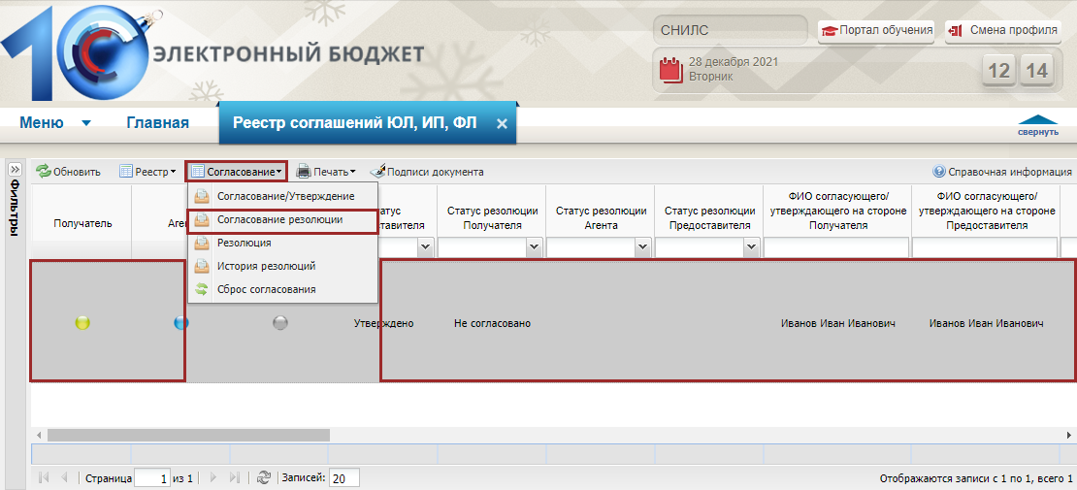
Рисунок 9. Повторное согласование
В открывшемся окне «Лист согласования» необходимо нажать на кнопку «Перейти к редактированию» (Рисунок 10).
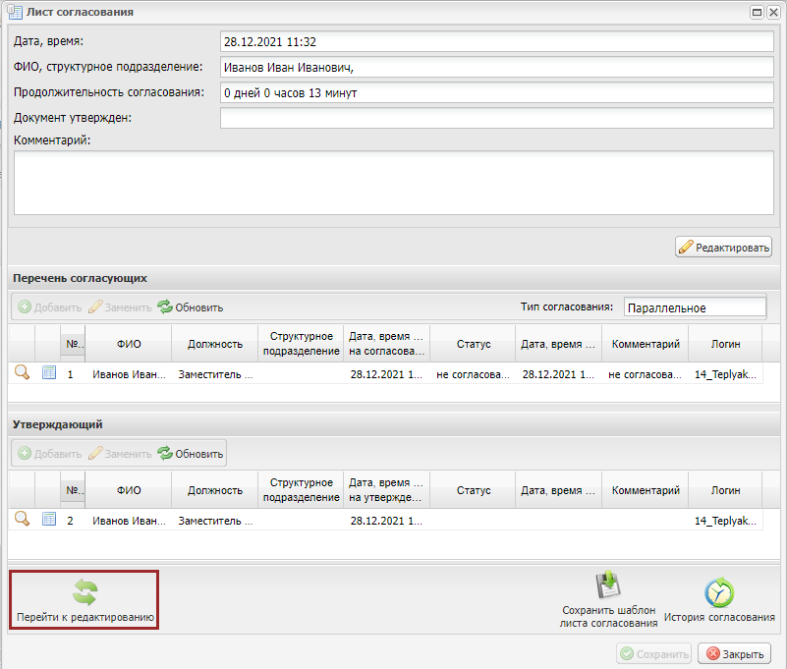
Рисунок 10. Повторное согласование
В результате значение в графе «Статус резолюции Получателя» изменится на «Черновик» и документ станет доступен для повторного внешнего согласования Получателем.
Формирование резолюции осуществляется аналогично описанию в п.п. 2.1 настоящей инструкции.

Утверждение
Для утверждения резолюции утверждающему необходимо одним нажатием левой кнопки мыши выбрать соответствующую строку, нажать на кнопку «Согласование» и одним нажатием левой кнопки мыши выбрать пункт [Согласование резолюции] (Рисунок 11).
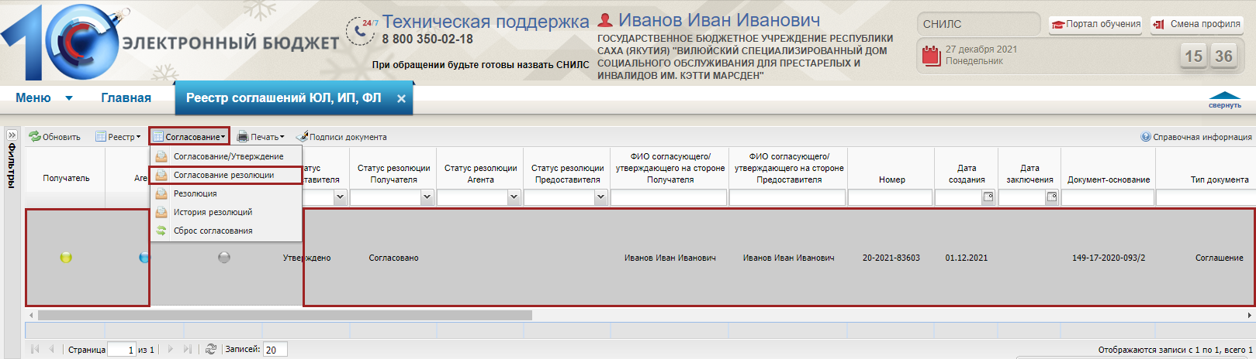
Рисунок 11. Переход к утверждению
В открывшемся окне «Лист согласования документа» необходимо нажать на кнопку «Утверждено» (Рисунок 12).
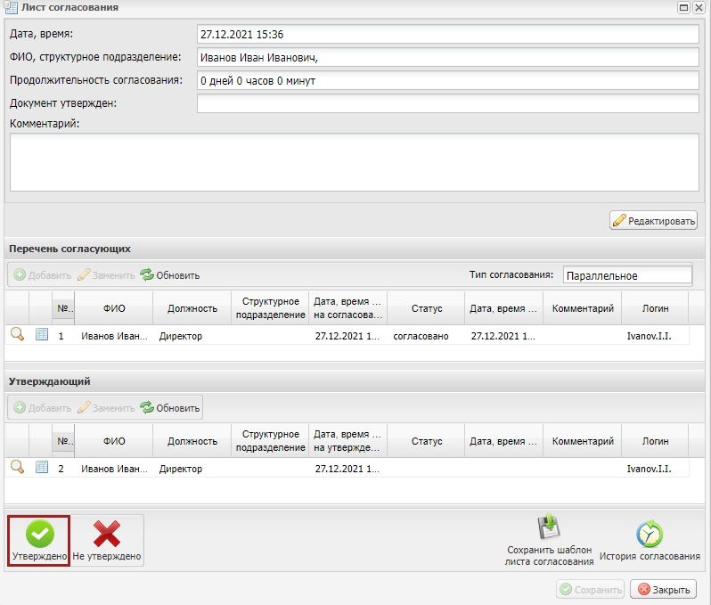
Рисунок 12. Утверждение документа
В окне «Выбор сертификата» необходимо одним нажатием левой кнопки мыши выбрать соответствующий сертификат и нажать на кнопку «Далее» (Рисунок 13).
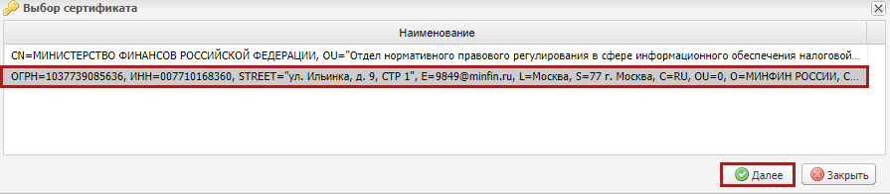
Рисунок 13. Выбор сертификата
В открывшемся окне «Документ для подписи» необходимо проверить корректность представленных данных и нажать на кнопку «Подписать» (Рисунок 14).
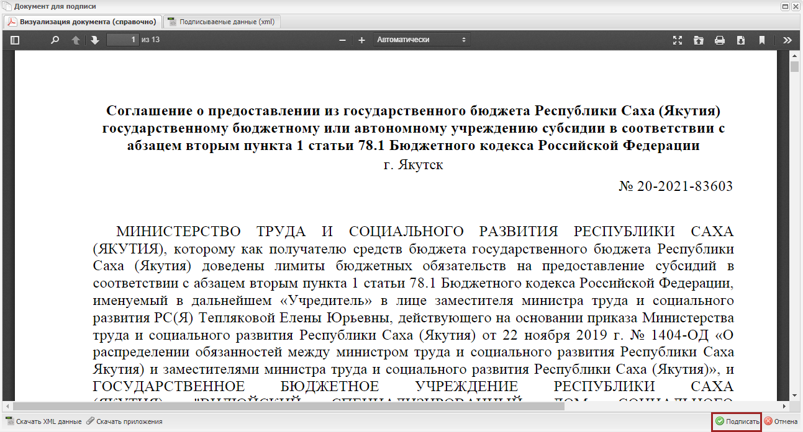
Рисунок 14. Документ для подписи
В результате индикатор внешнего согласования в графе «Получатель» отобразится зеленым цветом (Рисунок 15).
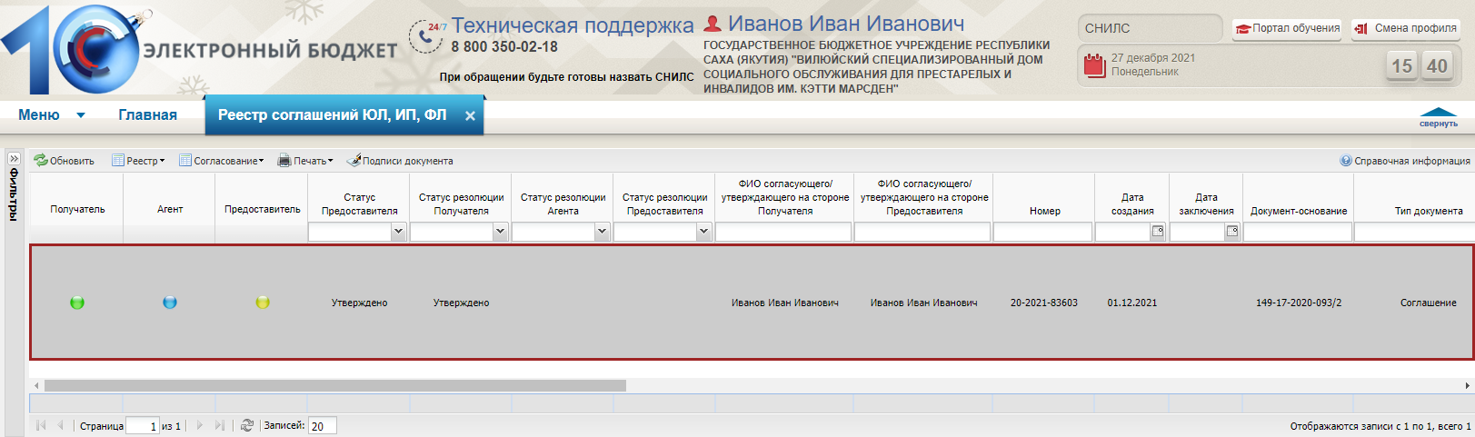
Рисунок 15. Документ для подписи
Дальнейшее рассмотрение документа осуществляет следующий участник внешнего согласования с желтым индикатором внешнего согласования.
Важно! Для отказа в утверждении резолюции необходимо в окне «Лист согласования» нажать на кнопку «Не утверждено». В открывшемся окне «Редактирование объекта» необходимо вручную с клавиатуры заполнить поле «Комментарий» и нажать на кнопку «Сохранить». В результате значение в графе «Статус резолюции Получателя» изменится на «Не согласовано».
Важно! Редактирование и повторное утверждение резолюции после отказа в утверждении осуществляется аналогично описанию в п.п. 2.3 настоящей инструкции.
В результате значение в графе «Статус резолюции Получателя» изменится на «Черновик» и документ станет доступен для повторного согласования и утверждения Получателем.

